УДК 631.171:62-503.55

Автоматизация управления мероприятиями технического
обслуживания сельскохозяйственных тракторов и комбайнов

Никитченко С.Л., Лесник Н.А.

Азово-Черноморский инженерный институт – филиал
Донского ГАУ в г. Зернограде

Аннотация

Предложен метод управления техническим обслуживанием (ТО) сельскохозяйственных тракторов и комбайнов, основанный на использовании современных информационных технологий. Представлен алгоритм автоматизированной системы управления постановкой на ТО.

Ключевые слова: ТЕХНИЧЕСКОЕ ОБСЛУЖИВАНИЕ, ФУНКЦИЯ УПРАВЛЕНИЯ, ПЕРИОДИЧНОСТЬ ТО, АВТОМАТИЗАЦИЯ, АЛГОРИТМ ПРОГРАММЫ
________________________________________________________________________

Одной из главных причин снижения межремонтной наработки сельскохозяйственных машин, увеличения потока их отказов и затрат на ремонт является несоблюдение периодичности проведения технического обслуживания. Это зачастую связано с отсутствием правильного управления постановкой машин на обслуживание и невозможностью оперативного контроля проведенных плановых ТО, особенно на предприятиях с большим парком машин. Наиболее актуальна данная задача в послегарантийный период эксплуатации отечественных машин, когда инженерно-технические работники сельскохозяйственных предприятий самостоятельно выполняют большую часть сервисных работ.
Известные в нашей стране методы управления техническим обслуживанием тракторов и комбайнов основаны преимущественно на использовании бумажных носителей информации, что не позволяет оперативно контролировать наработку машин и проведенные ранее обслуживания [1]. В 70-х годах прошлого века проводились эксперименты по управлению обслуживанием машин с помощью топливозаправочной установки, которая осуществляла автоматический учет количества отпускаемого топлива и предупреждала о наступлении срока постановки машины на очередное ТО [2]. Отпуск топлива прекращался автоматически, если ТО не проведено. Такое жёсткое управление не зарекомендовало себя с положительной стороны, поскольку сельскохозяйственная техника используется для обслуживания биологических объектов, и здесь необходимы более гибкие варианты управления её ТО.

С появлением компьютерной техники методы решения поставленной задачи всё больше ориентированы на применение новых информационных технологий. Это значительно упрощает процессы планирования и управления мероприятиями ТО, а также контроль за их исполнением. На современных моделях тракторов и комбайнов частично данные задачи решает бортовой компьютер, но существенная доля машин, работающих в хозяйствах страны, не имеет бортовых компьютеров.
Задача управления постановкой машин на ТО имеет алгоритмическое решение. Цикл технических обслуживаний Т_{ц} тракторов производства РФ и стран СНГ содержит периодические обслуживания ТО-1, ТО-2 и ТО-3 (рис. 1).
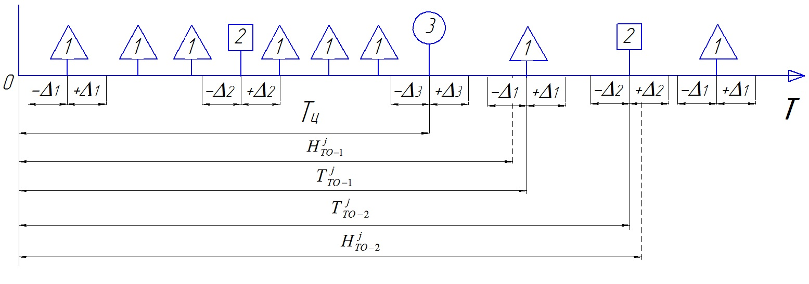
Рис. 1. Последовательность выполнения периодических ТО
для тракторов производства РФ и стран СНГ

Продолжительности циклов Т_{ц} и нормативные наработки на отдельные виды ТО в моточасах или кг израсходованного топлива известны для каждой марки трактора или комбайна. Для моментов проведения соответствующих видов ТО допускаются отклонения Δ_{i} по наработке от 5% до 10% [3].
Тогда функция управления постановкой на очередное ТО i-го вида в j-том цикле в период межремонтной наработки Т для тракторов может быть представлена в виде:
$\begin{matrix}\begin{aligned}Н_{\text{ТО}−1}^{j}=\text{Истина}, \text{Если} Т_{\text{ТЕК}}∈\left[Т_{\text{ТО}−1}^{j}±Δ_{1}\right]; \\ \end{aligned} \\ \begin{aligned}Н_{\text{ТО}−2}^{j}=\text{Истина}, \text{Если} Т_{\text{ТЕК}}∈\left[Т_{\text{ТО}−2}^{j}±Δ_{2}\right]; \\ \end{aligned} \\ Н_{\text{ТО}−3}^{j}=\text{Истина}, \text{Если} Т_{\text{ТЕК}}∈\left[Т_{\text{ТО}−3}^{j}±Δ_{3}\right]\end{matrix}$ (1)
где: $Н_{\text{ТО}−1}^{j}$, $Н_{\text{ТО}−2}^{j}$, $Н_{\text{ТО}−3}^{j}$ – допускаемые наработки, соответствующие моментам проведения ТО-1, ТО-2 и ТО-3 в j-ом цикле конкретной машины, моточас или кг;
$Т_{\text{ТО}−1}^{j}$, $Т_{\text{ТО}−2}^{j}$, $Т_{\text{ТО}−3}^{j}$ – нормативные наработки на ТО-1, ТО-2 и ТО-3 в j-ом цикле конкретной машины, моточас или кг;
Т_{ТЕК} – текущая наработка машины, моточас или кг;
Δ₁, Δ₂, Δ₃ – допускаемые отклонения фактической периодичности ТО по наработке, % (Δ₁=Δ₂=10%, Δ₃ =5%) [3].

Цикл технических обслуживаний большинства комбайнов производства РФ и стран СНГ содержит периодические обслуживания ТО-1, ТО-2 (рис. 2), но у последних моделей комбайнов ACROS и TORUM присутствует также и ТО-3.
Тогда функция управления постановкой на очередное ТО i-го вида в j-том цикле для большинства марок комбайнов будет иметь вид:
$\begin{matrix}\begin{aligned}Н_{\text{ТО}−1}^{j}=\text{Истина}, \text{Если} Т_{\text{ТЕК}}∈\left[Т_{\text{ТО}−1}^{j}±Δ_{1}\right]; \\ \end{aligned} \\ Н_{\text{ТО}−2}^{j}=\text{Истина}, \text{Если} Т_{\text{ТЕК}}∈\left[Т_{\text{ТО}−2}^{j}±Δ_{2}\right];\end{matrix}$ (2)
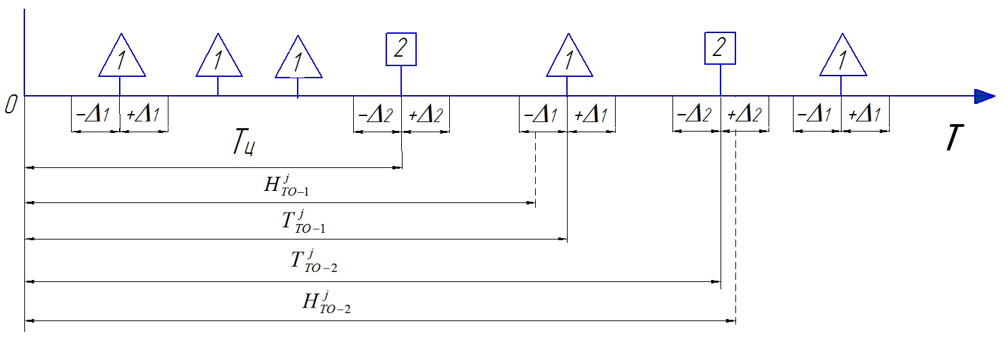
Рис. 2. Последовательность выполнения периодических ТО
для комбайнов производства РФ и стран СНГ

Возможны жёсткий и гибкий варианты автоматизации процесса управления постановкой машин на периодические ТО. При жёстком варианте предусмотрено блокирование системы запуска двигателя бортовым компьютером либо ограничение выдачи топлива машине оператором заправочного поста при достижении наработки на очередное обслуживание. Данный вариант управления ТО не всегда оправдывает себя в производстве, поскольку техника участвует в обеспечении потребностей биологических объектов.

При гибком варианте управления информация о необходимости проведения очередного ТО машине сообщается исполнителю бортовым компьютером или стационарной информационной системой, контролирующей наработку машин предприятия и моменты проведения периодических ТО. Гибкий вариант управления техническим обслуживанием более прост в реализации, прежде всего потому, что не предусматривает принудительной остановки техники в пиковый период полевых работ. Нами была разработана «Автоматизированная система управления постановкой на ТО тракторов и комбайнов» (АСУПТО) [4], которая позволяет реализовать оба варианта управления. Данное программное обеспечение предназначено для инженерно-технических работников сельскохозяйственного предприятия. Программа устанавливается на рабочий компьютер исполнителя ТО и позволяет вести контроль наработки машин по топливу, определять момент очередного периодического ТО и оформлять журнал выполненных сервисных работ.

На рис. 3 представлена блок-схема алгоритма программы АСУПТО в режиме гибкого управления. Программа реализует рассмотренные выше функции управления постановкой на ТО тракторов (1) и комбайнов (2). Периодичность обслуживаний в принятых единицах измерения и отклонения Δ_{i} по каждой марке машины указываются в справочнике программы.

В начале периода полевых работ в базу данных программы вводятся планы-графики ТО для всех машин предприятия, которые учитывают также наработку на начало периода работ и последний вид проведённого ТО. Таким образом, программное обеспечение настраивается на действующие нормы планово-предупредительной системы ТО и на фактическую наработку каждой машины. Недостаток текущей версии АСУПТО – ручной ввод первичных данных о текущей наработке машин, что необходимо усовершенствовать.

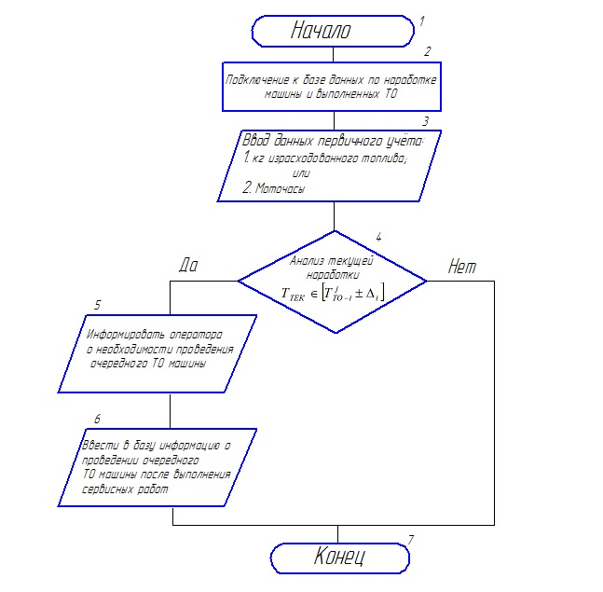

Рис. 3. Блок-схема алгоритма управления постановкой машин

на ТО с гибким управлением

При использовании единицы наработки «моточас» нельзя полностью автоматизировать процесс сбора первичной информации и принятия системой решений о необходимости проведения ТО. Такая технология возможна для современной импортной техники и некоторых отечественных машин. Но получение информации о наработке в моточасах в цифровом виде от машин старых поколений практически невозможно.

Более перспективной единицей измерения наработки здесь являются кг израсходованного топлива. Полностью автоматизировать управление мероприятиями ТО всех тракторов и комбайнов предприятия возможно путём интеграции информационной системы АСУПТО с системой спутникового мониторинга, которая осуществляет контроль работы машин в хозяйстве и потребления топлива. Подобные системы, в том числе отечественные, в последнее время получили большое распространение в сельском хозяйстве. Они могут быть установлены на машину любого поколения и работают по каналам GPS/GSM связи. На схеме рис. 4 показан вариант интеграции базы данных АСУПТО и базы данных системы спутникового мониторинга с односторонним импортом информации.

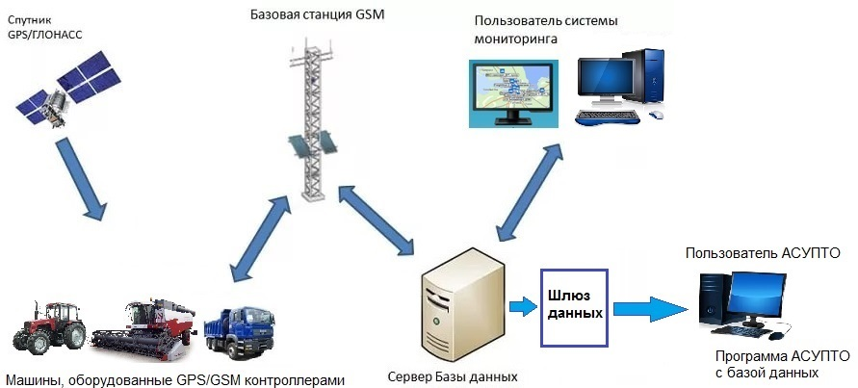

Рис. 4. Схема импорта данных для программы АСУПТО

из базы спутниковой мониторинговой системы

Для организации импорта данных необходимо разработать виртуальный шлюз и согласовать взаимодействие двух информационных систем, что является вполне достижимой задачей. В основе виртуального шлюза будет стыковочная таблица для импорта данных (табл. 1).

Таблица 1. Структура таблицы шлюза для импорта данных
Инвентарный  № машины | Дата | Расход топлива  за сутки, кг | Общая наработка, кг
0547 | 12.09.2017 | 234 | 5689
0426 | 12.09.2017 | 147 | 3725

Автоматическая выгрузка данных по расходу топлива каждой единицей техники предприятия в шлюз может осуществляться спутниковой системой в конце рабочего дня или по запросу со стороны программы АСУПТО.
Таким образом, необходимо совершенствование имеющегося программного обеспечения АСУПТО, чтобы оно отвечало следующим требованиям:
- возможность работы с двумя единицами измерения наработки – моточас и кг израсходованного топлива;
- возможность ручного ввода первичных данных по наработке и возможность интеграции со спутниковыми системами мониторинга для полной автоматизации процесса управления;
- интерфейс с преобладанием графических объектов над текстовыми символами;
- обеспечивать работу в локальной сети предприятия с многопользовательским доступом;
- автоматизировать процесс построения планов-графиков ТО по каждой единице техники;
- вести электронный журнал работ по ТО машин предприятия.

Выводы
Рассмотренные функции управления техническим обслуживанием и алгоритмические модели на их основе позволят осуществлять автоматизированную поддержку при управлении мероприятиями технического обслуживания сельскохозяйственной техники. Предлагаемое программное обеспечение АСУПТО, удовлетворяющее указанным выше требованиям, позволит повысить уровень оснащения рабочих мест исполнителей сервисных работ и будет способствовать своевременному выполнению регламентов планово-предупредительной системы ТО машин предприятия.

Список использованных источников

1. Матвиенко Н.А., Никитченко С.Л. Совершенствование организации технического обслуживания сельскохозяйственной техники на предприятии // Вестник ИРГСХА. – 2017, вып. 81/2, август. – С. 62-70.
2. Аллилуев В.А. и др. Техническая эксплуатация машинно-тракторного парка. – М.: «Агропромиздат». – 1991. – 367 с., ил.
3. Ананьин А.Д., Михлин В.М., Габитов И.И. и др. Диагностика и техническое обслуживание машин: учебник для студ. высших учебных заведений. – М.: Издательский центр «Академия». – 2008. – 432 с.
4. Свидетельство об официальной регистрации программы для ЭВМ, Россия. "Программа «Автоматизированная система управления постановкой на ТО тракторов и комбайнов»" / Никитченко С.Л. Зарегистрировано в РОСПАТЕНТ 11.07.2013. Заявка №2013614455.
====================================================================
Цитирование:
Никитченко С.Л., Лесник Н.А. Автоматизация управления мероприятиями технического обслуживания сельскохозяйственных тракторов и комбайнов // АгроЭкоИнфо. – 2018, №2. – http://agroecoinfo.narod.ru/journal/STATYI/2018/2/st_202.doc.

